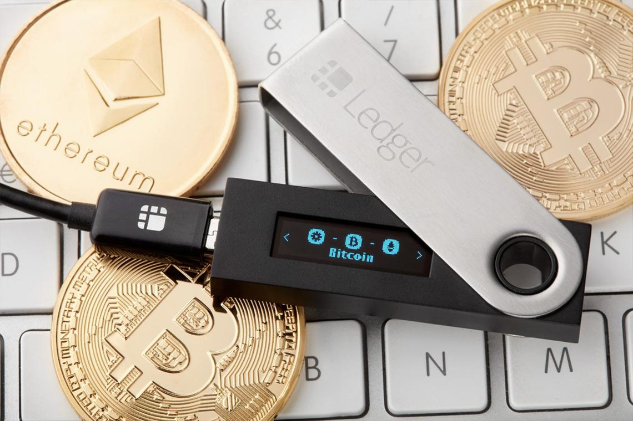

Криптокошелек: что это и надежно ли там хранить крипту? Рейтинг 17 лучших сервисов
Благодаря технологии blockchain появились виртуальные валюты. Они позволяют поддерживать работу сети. Монеты стали новым инструментом для вклада финансовых активов. Как и любые деньги, они нуждаются в надежном хранении. Для этого были разработаны специальные устройства и программы. С их помощью можно управлять личными ключами для доступа к криптовалюте, привязанными к определенным адресам блокчейна. Поговорим в материале, что такое криптокошелек, зачем он нужен и какой лучше выбрать.

Где безопасно хранить криптовалюту?
Виртуальные деньги не пылятся без дела на компьютерах их владельцев. Они существуют в виде блокчейна — распределенного реестра записей, который параллельно хранится у каждого пользователя. Как же получить доступ к нему? Одним из самых популярных способов стали криптокошельки.
Давайте представим, что есть такой парень Борис. Он недавно начал заниматься криптой и сразу же обеспокоился: «Как безопасно хранить виртуальные токены?». Вот для этих целей и создали специальное программное обеспечение (ПО). Его внедрили в различные среды:
- аппаратные;
- биржевые;
- программные и другие.
Благодаря ПО Боря и другие владельцы крипты способны хранить, получать и отправлять криптовалюту.
Кошельки для токенов могут иметь как приватные, так и публичные ключи доступа. Выполненные транзакции подписываются и отправляются в общую сеть, а после согласования — добираются до получателя. Такую программу можно сделать на компе, смартфоне, флешке или специальных web-порталах.

Как работают криптокошельки и как их создать?
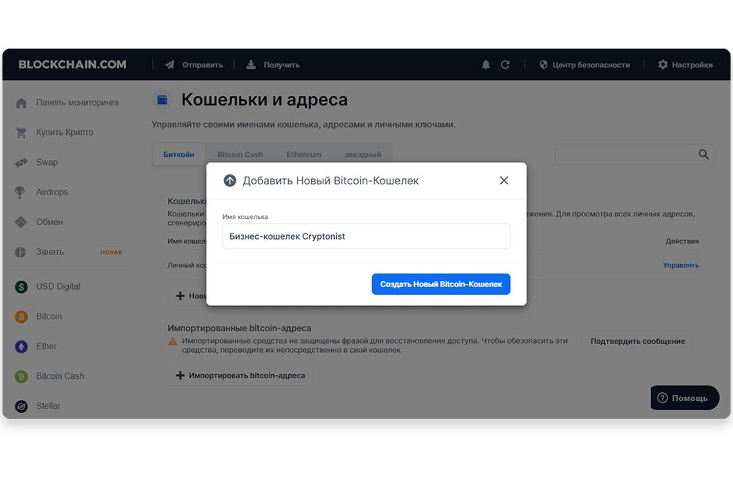
В течение многих десятилетий привычные для нас банки и другие аналогичные организации считались единственными центрами, которые обеспечивали доступ к деньгам и финансовым услугам для каждого гражданина. Сегодня криптовалюта начала перетягивать на себя одеяло и угрожает взять эту ответственность на себя. Кроме этого, ее приверженцы говорят, что технология сможет захватить больше пользователей, чем обычные банки.
Сначала я хотел бы поговорить о том, как цифровые монеты вообще работают. Криптовалюта часто считается виртуальным аналогом физических активов, которые Борис и каждый из нас способен положить в бумажник или карман. Но по факту это утверждение не совсем точное.
Криптовалюту лучше описывать в качестве сети цифровых записей или реестра транзакций. Кошельки для токенов работают не как денежное хранилище. Они выступают в качестве ключа доступа к персональному балансу пользователя.
Это похоже на пароль, которым вы пользуетесь для разных манипуляций с банковским счетом.
Но следует понимать, что кошельки нужны не просто для аутентификации. Так, сведения о балансе Бориса сохраняются в сети. Новые изменения, те же исходящие / входящие переводы, добавляются к этой регулярно увеличивающейся записи и после переходят на других пользователей.
По этой причине некоторые при упоминании крипты часто заявляют о новаторском приеме децентрализованной учетной книги или, как правило, технологии блокчейн. Но основная ценность кошельков на самом деле кроется в передаче и получении транзакций. Сегодня в большинстве копилок еще добавлена опция резервного копирования.
Что бы вам не рассказывали «специалисты» или вы не читали в интернете, поймите — криптовалюта хранится только в блокчейне, а не кошельке. Криптокошелек является только способом хранения персонального ключа доступа к вашим накоплениям. Тут отлично подойдет пример с привычными для каждого банковскими картами. По факту на них нет денег, они лишь дают доступ к вашему банковскому счету.
В конце этого блока хочу подвести мини-итог. Основными функциями криптобумажника являются:
- показ баланса цифровых монет;
- интерфейс для получения / отправки транзакций;
- ведение истории прошлых переводов.

Принцип работы
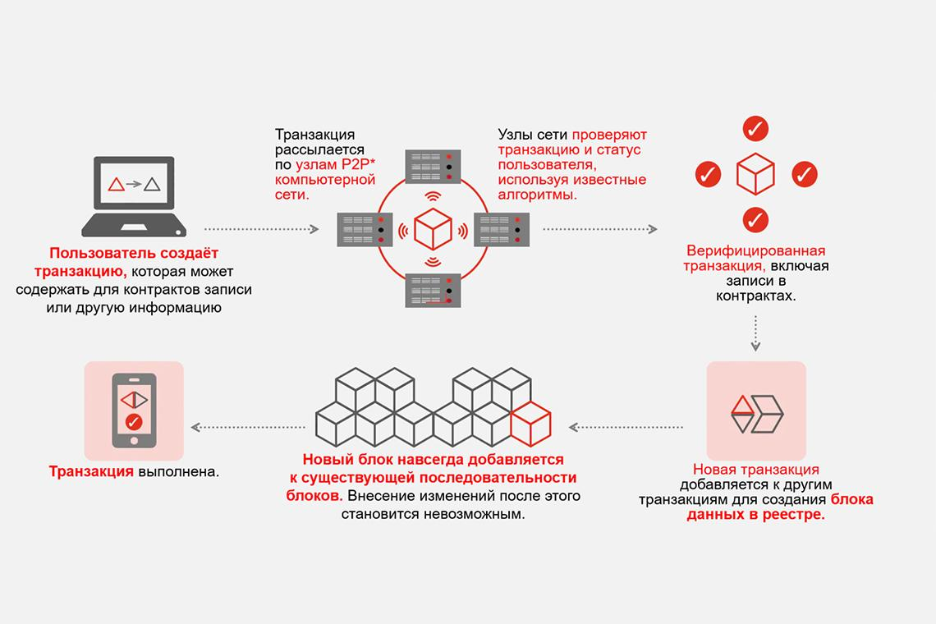
Теперь, когда я объяснил, что именно из себя представляет криптовалютный кошелек, следует погрузиться в эту тему еще глубже и узнать, как именно он работает. Эти хранилища бывают различных форм и объемов. Так, наш выдуманный герой Борис может завести себе для хранения крипты:
- программу для компьютера;
- приложение на смартфон;
- web-приложение;
- аппаратное устройство.
Несмотря на то, что каждый тип криптокошелька обладает своими плюсами и минусами, по факту все они предлагают пользователям аналогичный базовый функционал. Даже самый элементарный кошелек без дополнительных опций будет отображать баланс.
Эта цифра определяется максимально просто, ведь учетные записи виртуальных токенов — общедоступная информация. Ее может проверить любой человек, у кого есть доступ к интернету.
Также хранилище вне зависимости от типа будет изменять текущий баланс после проведения входящих транзакций. Но демонстрация количества крипты является только 50% функционала классической копилки.
Передача цифровых токенов другим пользователям и организациям, вероятно, более важная опция. Для этого в хранилищах предусмотрен интерфейс, позволяющий тратить баланс на любые нужды. Борису просто нужно ввести адрес назначения и конкретную сумму, а бумажник начнет транслировать перевод.
Работа проходит по такому алгоритму:
- переводы пользователей изначально структурируются в заранее выбранной форме, чтобы остальная доля сети смогла ее расшифровать;
- транзакция подписывается специальным уникальным ключом;
- сообщение передается в сети с помощью интернет-соединения.
Как только другие пользователи сети примут трансляцию перевода Бори, они смогут сразу проверить ее достоверность на основании подписи, присутствующей в его кошельке.
Отличительной особенностью виртуальной подписи от физической считается отсутствие ее подделки. Каждая деталь проходит тщательную проверку, транзакция совмещается с десятками иных и в итоге подтверждается механизмом взаимопонимания сети.

О приватных ключах
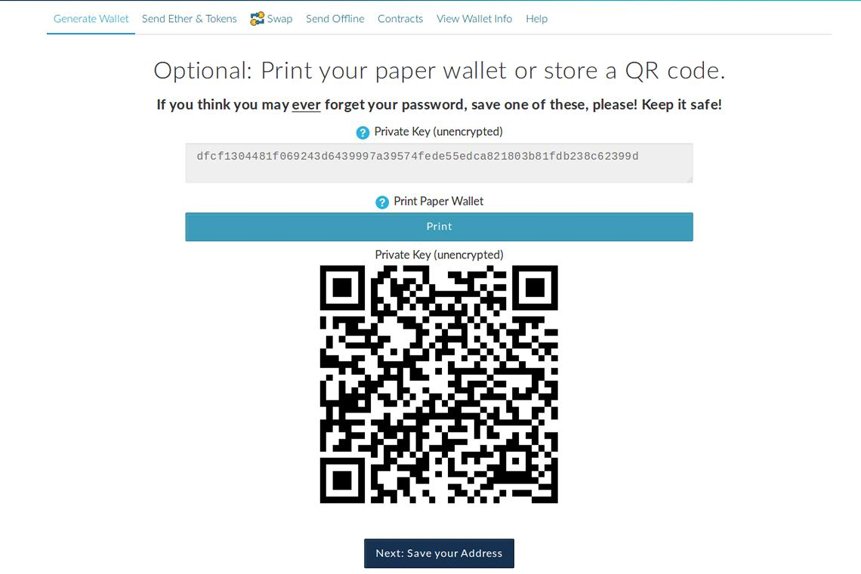
Как я говорил ранее, единственное, что нужно Борису и другим пользователям для хранения / подтверждения баланса криптовалюты — закрытый ключ. Как его получить и в чем заключается его принцип работы? Простым языком, закрытый ключ — буквенно-цифровая комбинация символов, которая уходит своими корнями в криптографию с открытым ключом. Именно отсюда цифровые монеты берут «криптовалютные» истоки.
Пример закрытого ключа: cc9w727b1der2da705669c7b8669a8b045a3504c9613e3ba60b4906lb7184c64
Когда вы будете заниматься созданием кошелька, программа сама сгенерирует случайную последовательность цифр и букв как для закрытого, так и открытого ключа. Шансы того, что другой пользователей получит комбинацию аналогичную вашей, настолько минимальна, что ее даже можно не рассматривать.
Суть закрытого ключа — зашифровать персональные данные до того, как они будут переданы миру. После этого для расшифровки сообщения используется другая комбинация шифра. Ее называют открытым ключом.
Важно: комбинацию закрытого ключа следует держать в тайне, а вот открытого — можно распространять без опаски.
Вернемся к криптокошелькам. В этом случае значение частного ключа подразумевает подпись исходящих уведомлений / переводов. По причине того, что никто другой чисто технически не может обладать доступом к вашему закрытому коду, сеть предполагает, что транзакция была продемонстрирована основным владельцем. Открытая комбинация же выступает в виде адреса получения бумажника.
К примеру, розничный магазин, владелец которого хочет получать оплату в биткоине, эфире или других цифровых монетах, может выставить QR-код. В нем будет присутствовать публичный адрес, куда покупатели смогут переводить деньги. Интернет-магазины тоже способны сделать аналогичный способ оплаты и даже выставить точную сумму в QR-код.
Отличным примером внедрения такой функции стал маркет Newegg, который начал принимать платежи в крипте. При оформлении заказа клиенту предоставляется кьюар-код. Он его сканирует своим кошельком, где есть средства, и завершает транзакцию в несколько кликов.
Теперь хотел бы поговорить о закрытых и открытых ключах на практике. С помощью сайта я сгенерировал рандомные комбинации для Bitcoin. Не переживайте, реальных денег по QR-коду не найти, это лишь пример. В действительности, чтобы создать криптобумажник, от пользователей почти не требуются никакие специфические навыки, деньги или много времени. По факту даже подключение к интернету не нужно, ведь код может присутствовать прямо на ПК.
Я советую создавать закрытые ключи именно в автономном режиме, ведь тогда снижаются шансы перехвата или копирования комбинации хакерами / вредоносными программами.
Из этого получаем, что аппаратный тип кошельков — более безопасен, чем программные (о них подробнее расскажу позже). Они все время физически изолированы от любого вида сетевого вмешательства. Баланс активов постоянен, он не зависит от доступа к интернету.

Виды криптокошельков, их плюсы и минусы
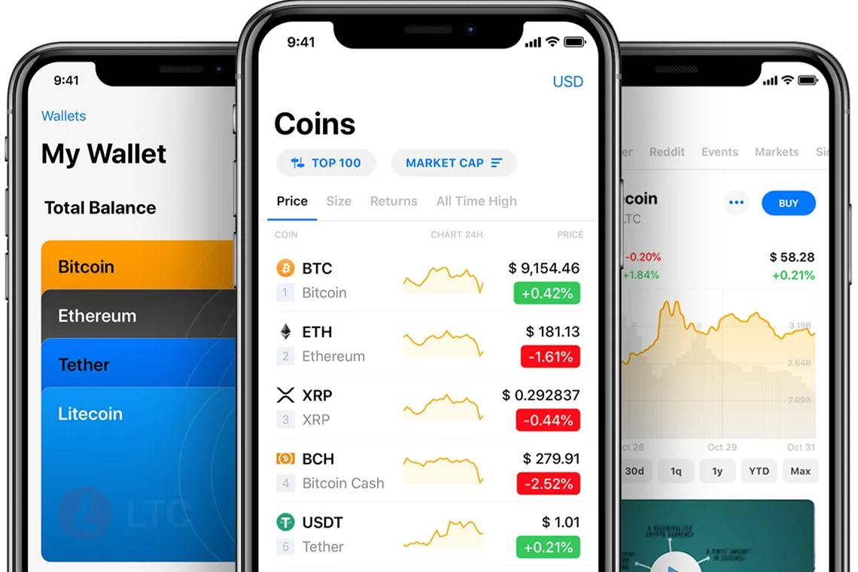
С того времени как появилась первая blockchain-сеть Bitcoin, было создано множество программ и отдельных приборов для использования виртуальных денег. Согласно данным портала Statista, в 2022 году насчитывается более 81 млн. пользователей копилок. Каждый тип хранилища обладает своим функционалом и уровнем безопасности.
Еще криптокошельки поделены по вариантам сокрытия закрытого ключа на:
- кастодиальные — хранят приватные комбинации доступа на специальных серверах;
- некастодиальные — сохраняют ее непосредственно на устройстве пользователя.

Горячие криптовалютные кошельки
Эти программы отличаются принципом работы — ими можно пользоваться только при подключении к интернету. Горячие хранилища бывают двух видов:
- программными, куда относят десктопные и мобильные вариации;
- браузерными.
Первая категория функционирует после установки на ПК или телефон, а вторая — с помощью web-интерфейса. Расскажу о каждой из них более подробно.
Десктопные копилки
Этот вид подразумевает загрузку на ПК и причислен к категории программных. Для установки подходят любые операционные системы:
- Windows;
- macOS;
- Linux.
Есть еще вариант ChromeOS, но эту операционку поддерживает совсем незначительная часть хранилищ.
Большая часть десктопных бумажников для токенов относится к некастодиальной группе. Это подразумевает, что закрытая комбинация имеется на компьютере пользователя. Такое решение позволяет считать их максимально безопасными от взломов серверов разработчиков.
В этом случае ответственность за защиту ключа лежит не на них, а на вас.
Если Борис решит использовать такой тип хранилища ему придется придерживаться основ киберграмотности. После открытия кошелька появляется файл, который называется wallet.dat. В нем присутствует персональный ключ, поэтому Боре следует продумать его защиту. Для этого потребуется пароль.
Если злоумышленник получит доступ к закрытому ключу — Боря может попрощаться со всеми своими цифровыми активами.
Помимо этого, потребуется создать резервную копию этого файла. С ее помощью Борис сможет пользоваться бумажником на другом устройстве, если старый комп поломается. Самые распространенные примеры это Electrum, Bitcoin Core, Exodus.
По факту десктоп-бумажники считаются намного безопаснее браузерных, но тут есть одно условие: при установке кошелька нужно проверить, чтобы на компьютере не было вирусов.
Мобильные криптобумажники
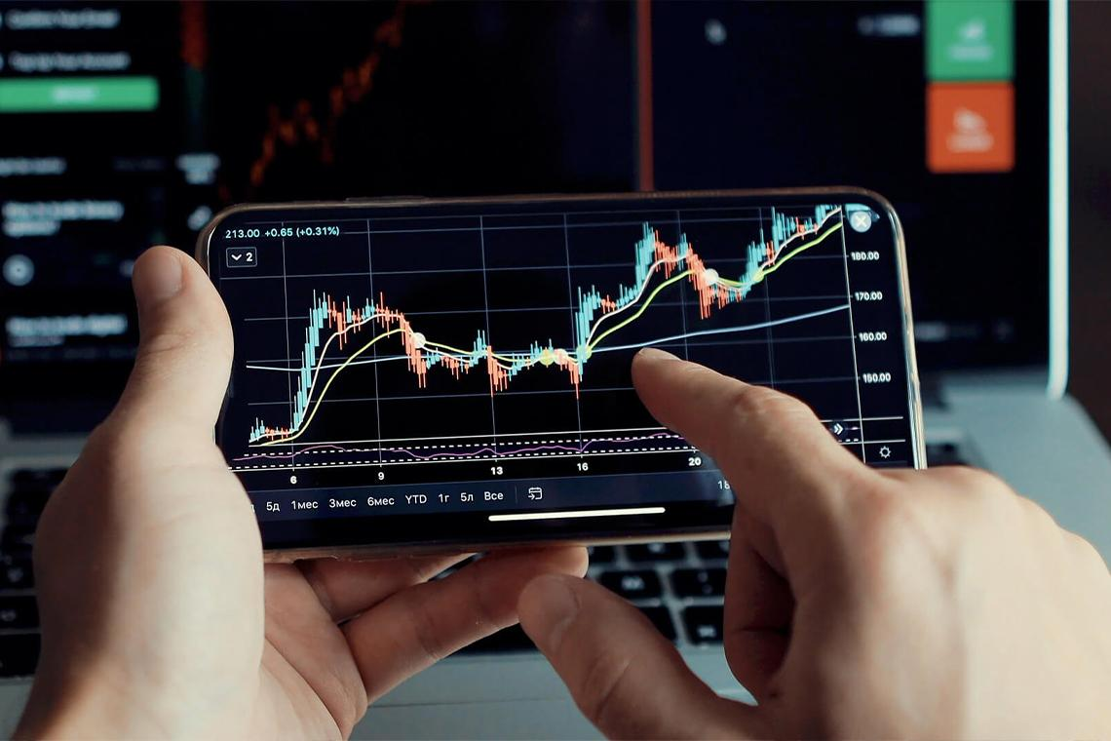
Относятся к категории программных хранилищ, предназначенных для смартфонов и планшетов. Работают с системами Android и iOS. С их помощью пользователи могут удаленно пользоваться виртуальными токенами, если у них есть подключение к интернету.
Большинство таких криптокошельков — некастодиальные, то есть пользователи сами несут ответственность за безопасность частного ключа. Мобильные кошельки, по аналогии с десктопными, подвержены влиянию вирусов и хакерских программ. Потому перед их установкой следует заранее проверить телефон / планшет на наличие таких уязвимостей.
К самым популярным хранилищам из этой серии отнесу TrustWallet, Exodus, ZenGo и Crypterium, Coinomi.
Браузерные криптокошельки
Сыскали популярность благодаря удобству использования. Эти хранилища запускаются непосредственно в браузере, а часть из них имеет вид web-расширений. Они поделены на три группы:
- биржевые — доступны на торговых площадках, где покупают / продают крипту (Binance, Coinbase и так далее);
- сервисные — размещаются на отдельных порталах (к примеру MyEtherWallet, Blockchain.com);
- расширения — такой тип бумажников устанавливается в виде расширения для браузера, подходит для Chrome, Edg, Firefox (примерами таких хранилищ выступают MetaMask, TokenPocket и другие).
Больше 50% таких порталов причислены к кастодиальной группе, то есть персональный ключ хранится на специальных серверах. Из-за этого их чаще выбирают новички, но они считаются менее защищенными. Взлом серваков компании способен привести к массовой краже активов клиентов.

Холодные криптокошельки
Выделяются отсутствием подключения к интернету. Их считают не сильно удобными в использовании, но весьма защищенными бумажниками для хранения криптовалютных накоплений. Такие кошельки почти нереально взломать без подключения к сети.
Бумажные криптокошельки
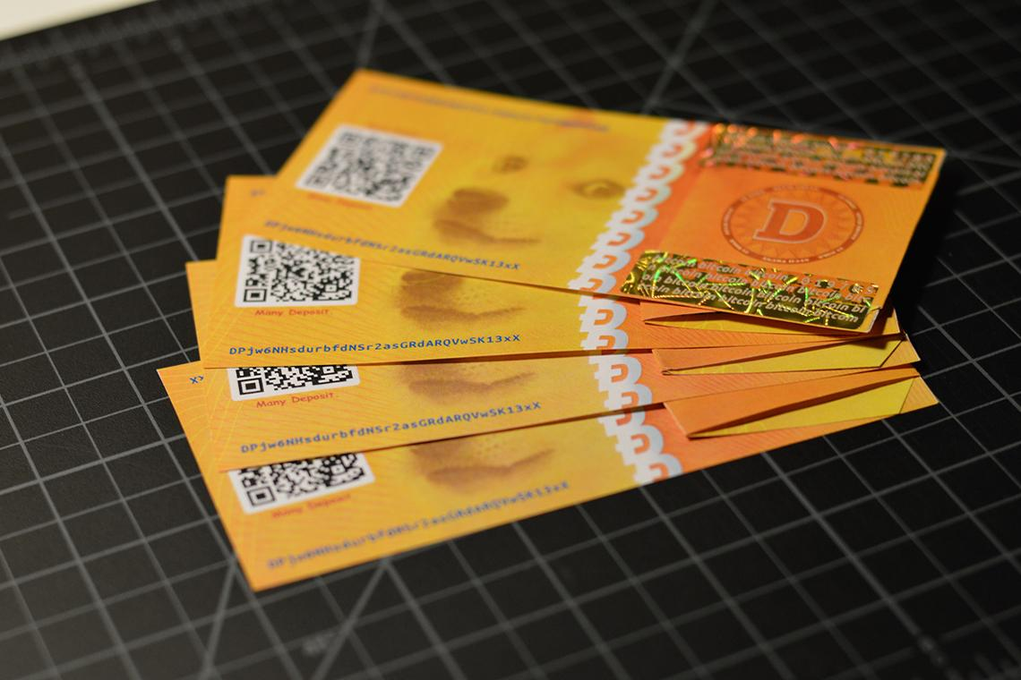
Подразумевается, что пользователь будет хранить персональный ключ на физическом носителе. Обычно для этого используется лист бумаги. Борису нужно создать бумажник на одном из специальных сервисов, приложений или программ. На примере сайта MyEtherWallet рассмотрим пример этой манипуляции.
- Переходим на сайт.
- Кликаем на кнопку Create A New Wallet.
- Выбираем пункт SoftWare.
- Нажимаем на раздел Keystore File.
- Вводим и подтверждаем пароль.
- Скачиваем файл с ключами.
- Создаем резервную копию, которую храним на переносном накопителе — флешке.
- Нажимаем на кнопку I Understand Continue.
- Переходим в Print Paper Wallet.
- Распечатываем закрытый ключ на бумаге.
Готово! Вы молодцы :)
При создании такого ключа следует убедиться в безопасности компьютера, поэтому проверьте его на предмет вирусов. В противном случае существует риск утраты денег на созданном бумажнике. А этого ведь никто не хочет.
Аппаратные криптокошельки
Еще один вид бумажника, который представлен отдельным устройством. Внешне такие гаджеты похожи на флеш-накопители, брелоки или пластиковые карточки. Персональная комбинация сохраняется в памяти устройства, при этом доступ к интернету не нужен. Такие устройства считаются весьма безопасными при работе с виртуальными монетами, но за них придется отвалить деньжат. В топе находятся:
- Ledger Nano S и Nano X;
- Trezor Model T.;
- KeepKey;
- Trezor Model One.
Главными критериями при выборе аппаратного хранилища считается безопасность. Пользователи приобретают эти гаджеты специально для надежности своих активов. Потому производители изготавливают их с повышенной устойчивостью к взломам и различным сбоям.

Топ-17 лучших и надежных криптокошельков
С появлением криптовалюты были созданы новые программы и аппаратные девайсы, предназначенные для хранения виртуальных монет. Они направлены на обеспечение повышенной безопасности и анонимности пользователей. Для этого разработчики применяют различные инструменты и технологии. Расскажу вам о лучших анонимных криптокошельках для биткоина в 2022 году:
- BitLox.
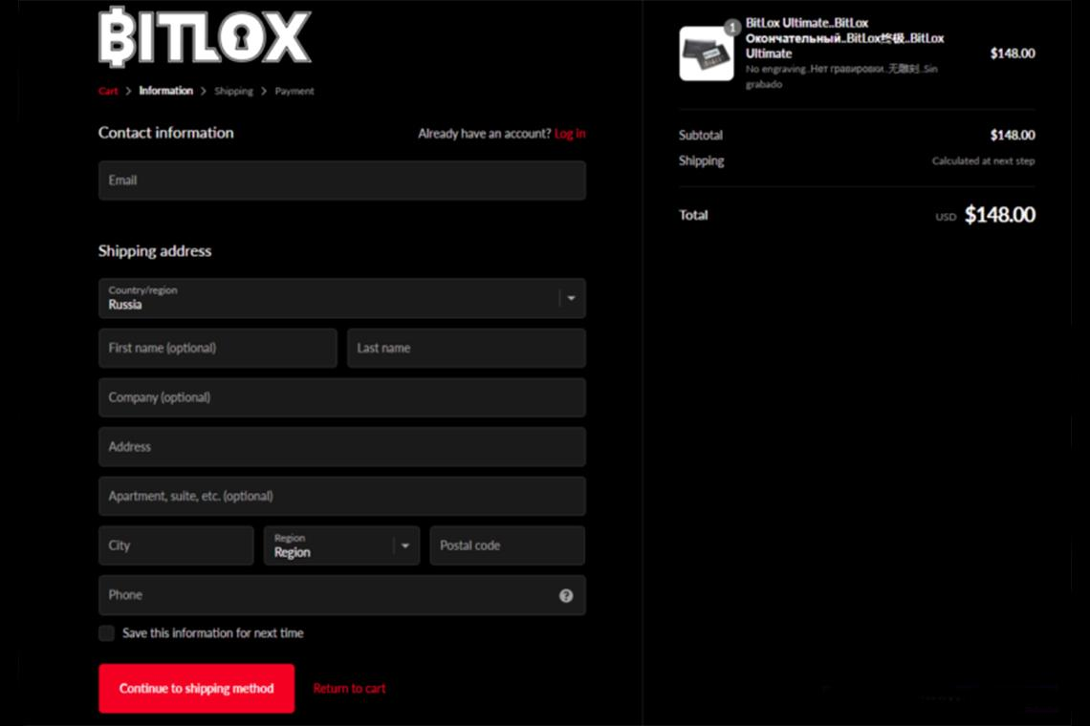
Аппаратный тип копилки, предназначенный для хранения биткоина и его форков. В ней упор делается на безопасность виртуальных активов. Коды безопасности устанавливаются самим устройством, они нужны для подтверждения перевода.
В кошельке используется мнемоническая фраза, состоящая из 12, 18 или 24 слов. Это позволяет получить доступ к финансам при потере устройства. С помощью BitLox можно пользоваться свыше 100 биткоин-хранилищами одновременно. Для этого рандомно создаются миллионы адресов, автоматически изменяющихся с помощью алгоритма NIST.
У BitLox есть разные версии. К примеру, Advanced, Ultimate и Extreme Privacy. Последняя в разы усиливает анонимность пользователя. В этой версии доступно доп устройство, которое работает на операционке Tails. Эта функция скрывает IP-адреса владельца. То есть узнать личные данные пользователя становится в разы сложнее.
- Electrum On Tails OS.
Программный кошелек для хранения BTC, который появился в 2011 году. В публичном доступе на GitHub есть его исходный код. Бумажник подходит для ОС Windows, MacOS, Linux и Android.
Electrum Wallet считается легким приложением, ведь для работы с ним не придется скачивать весь блокчейн. Tails OS это такая операционка, которая предназначена для сохранения полной анонимности клиента в сети.
Соединив вместе кошелек и ОС, разработчики позволили пользователям скрывать свои реальные IP-адреса, поэтому отследить человека по выполненным транзакциям при его использовании довольно проблематично.
- Incognito.
Программа, предназначенная для анонимного использования криптовалют. Устанавливается на разные операционные системы: iOS и Android, а также доступна для браузера. В ней используется децентрализованная платформа для оперативного обмена активами. На начало 2022 года в Incognito для пользователей была доступна 101 виртуальная монета.
Защита личных данных владельца — основная задача команды, которая разработала устройство. «Инкогнито» зашифровывает адреса и применяет кольцевой тип подписи для проведения транзакций. При этом ключи доступа хранятся непосредственно на ПК пользователя.
- Ledger Nano Series.
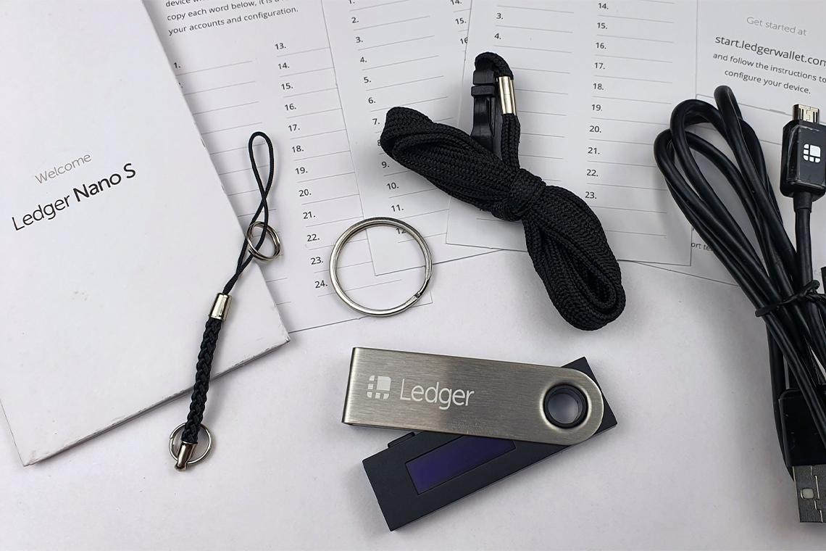
Серия аппаратных хранилищ, которая дает доступ к держанию более 5 тыс. виртуальных токенов. В начале 2022 года на рынке представлено две модели: Nano S и Nano X. Устройства обеспечивают повышенный уровень безопасности крипты, а приватные ключи находятся «под опекой» особого чипа.
Перед началом использования прибор придется настроить. Делается это всего раз. Первым делом пользователю следует установить PIN-код, он должен состоять из 4–8 цифр. С его помощью обеспечивается доступ к биткоин-бумажнику.
После следует создать мнемоническую фразу — должно быть 24 слова. Она поможет восстановить доступ к крипте, если каким-то образом устройство потеряется или его украдут.
Сама фраза записывается на карте, которая входит в комплект с Ledger Wallet. Советую ее хранить в защищенном месте, чтобы никто не смог узнать, что именно там написано.
Модель Nano X считается более ранней версией, ее выпустили в 2019 году. У нее больший функционал, но и цена «кусается». Устройства Ledger Nano Series используются, как и прочие анонимные кошельки — они помогают усложнить поиск настоящего айпишника владельца.
- Samourai.
Мобильный бумажник, который выпустили в 2015 году. Его основная задача — безопасное хранение крипты и сохранение анонимности пользователя. Приложение доступно только для смартфонов на операционной системе Android. Но разработчики уже успели анонсировать официальный запуск кошелька для айфонов.
Особенности приложения:
- Scrambled PIN. Для доступа потребуется ввести пин-код. Такая технология помогает защитить владельца от записи экрана телефона хакерами.
- Full Offline Mode. Опция помогает работать с хранилищем даже при минимальной скорости сети / ее полном отсутствии. Пользователи могут выполнять транзакции благодаря СМС-сообщениям.
- Stealth Mode. Позволяет скрыть приложение с главного экрана телефона. Для открытия Samourai потребуется ввести секретный пароль.
- Whirlpool. Подразумевает смешивание токенов нескольких пользователей, а после их передачу обратно небольшими долями. Эта технология помогает усложнить слежку за транзакциями клиентов.
Samourai Wallet не вынуждает владельцев крипты проходить регистрацию / верификацию. Все сохраненные сведения защищаются с помощью протокола AES-256 — метода генерирования ключей шифрования. Для каждой выполненной операции приложение создает новый адрес, который доступен только для отправителя и получателя.

Обзор программных кошельков
Программные бумажники считаются одним из самых популярных способов для хранения виртуальных токенов. Они подразумевают:
- возможность использования устройств на разных платформах;
- быстрый доступ к активам;
- относительную безопасность личных данных и денег.
Важно! Каждый программный криптокошелек в любом случае привязан к физическому носителю. Его потеря зачастую приводит к полному лишению средств.
Собрал для вас несколько неплохих примеров хранилищ, которыми можно воспользоваться для работы с виртуальными монетами.
- Coinbase Wallet.
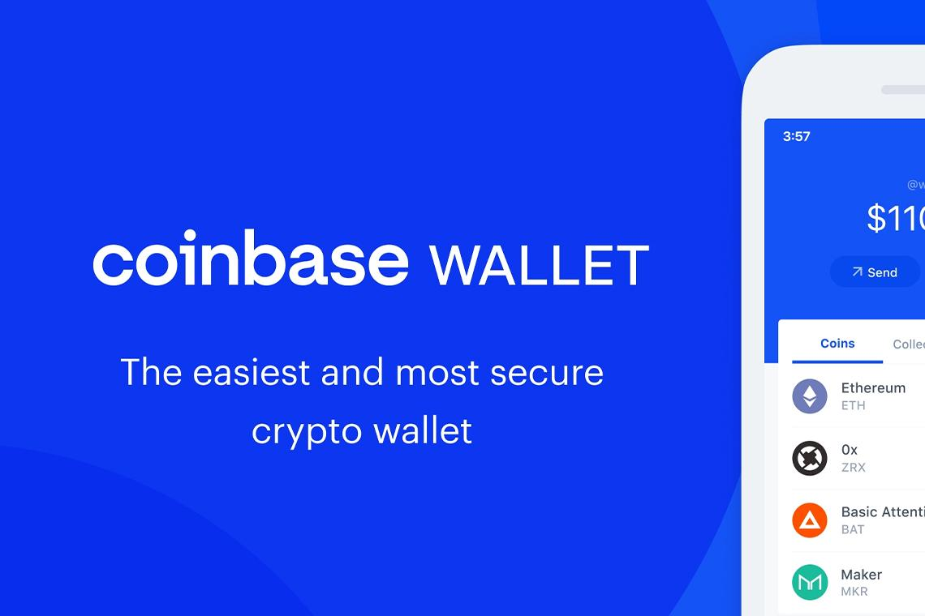
Приложение помогает хранить цифровые активы и взаимодействовать с blockchain с помощью децентрализованной программы. Оно комбинирует в себе универсальность, которую предлагал его предшественник Toshi Wallet, а также поддержку специалистов Coinbase. В этом бумажнике Борис сможет не просто хранить Эфириум и монеты стандарта ERC, которые основаны на сети с аналогичным названием, но и взаимодействовать с биткоином, биткоин кэш и лайткоином.
Плюсы | Минусы
- поддержка приложения для смартфона с отличным UI/IX;  - доступ к веб-интерфейсу;  - возможность работы с топовыми виртуальными активами. | - ключи хранятся на сервере разработчика;  - нет десктоп-версии хранилища;  - в открытом доступе отсутствует открытый исходный код.
Coinbase Wallet проверенный вариант хранения цифровых накоплений. Приложение генерирует сид, что обеспечивает безопасность, а также позволяет защититься от применения считывающих отпечатки пальцев устройств. Оно достаточно удобное и интуитивно понятное, однако предусматривает большой спектр инструментов. Также это приложение поддерживается Coinbase.
Но при его использовании можно столкнуться с рядом неудобств. Например, если Борис захочет открыть определенные децентрализованные приложения, его браузер способен зависнуть. Получается, он далеко не во всех случаях сможет проводить сделки быстро.
- Trust Wallet.
Приложение предназначено для смартфонов. Оно предоставляет пользователям возможность получать / отправлять / хранить монеты в блокчейне Ethereum. Приложение делает упор на простоту использования, поэтому его легко настраивать и применять при работе с криптой. Trust Wallet дает пользователям возможность хранить личные закрытые ключи на ПК и предоставляет опцию резервного копирования, что помогает в быстром восстановления доступа.
Плюсы | Минусы
- можно хранить любые ERC-монеты;  - частные ключи сохраняются на устройствах клиентов;  - можно работать с децентрализованными приложениями. | - не поддерживает многие виртуальные монеты;  - нет двухфакторной аутентификации;  - не ориентированный на пользователя дизайн интерфейса.
Trust Wallet оснащен встроенным браузером Web3, который помогает с легкостью изучать децентрализованные приложения. Этот бумажник соответствует стандартам безопасности и качества. Он нормально оптимизирован для работы с криптой на достаточно высоком уровне. Это хранилище подойдет для тех, кто не сильно придирается к функционалу и намерен держать в портфеле различные токены только ERC-стандарта.
- Guarda.
Данный бумажник считается гибридом, который разработала лиссабонская компания Guardarian OÜ. В нем пользователи могут функционально применять все разновидности цифровых активов в одном месте: нужно скачать приложение или воспользоваться веб-версией. Guarda Wallet поддерживает свыше 45 монет и совместим со всеми современными токенами.
Плюсы | Минусы
- приложение можно скачать на смартфон;  - есть возможность пользоваться бумажником прямо в браузере;  - имеется десктоп-версия;  - частные ключи хранятся на устройстве клиента;  - можно работать с огромным количеством коинов;  - присутствует открытый исходный код;  - пользователям доступна поддержка Web3. | - отсутствует двухфакторная аутентификация;  - недоступна поддержка Wallet Connect.
Копилка Guarda представлена проектом, который создавался топовыми специалистами. Его уровень анонимности и внедрения обновлений довольно высокий.
В целом, я считаю, что данный бумажник достоин внимания благодаря надежности и доступу к большому спектру цифровых токенов. Однако главный минус — отсутствие поддержки Wallet Connect. А это не дает работать с множеством DeFi протоколов. Как всегда, выбор остается за вами.
- Atomic Wallet.
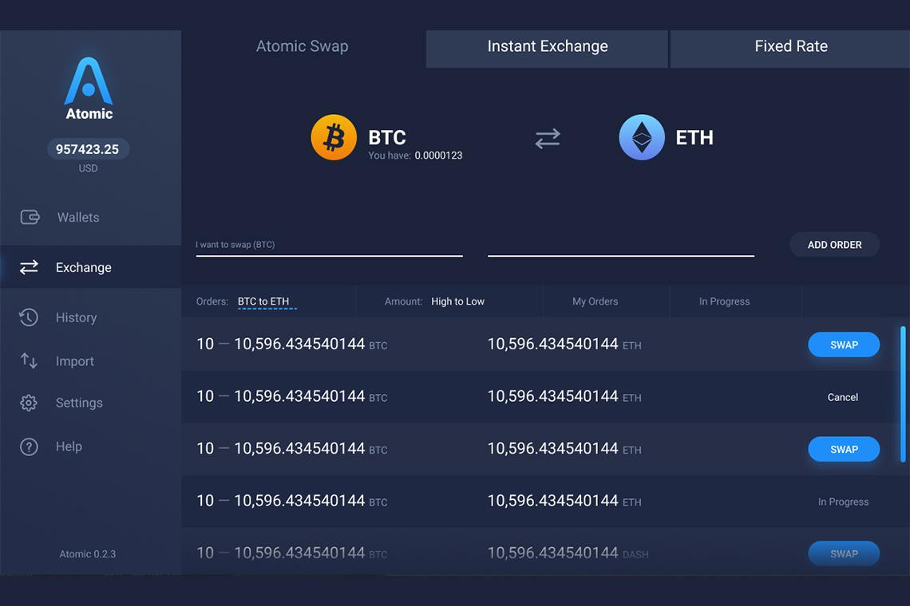
Еще один способ хранения виртуальных токенов. Позволяет работать с более чем 300 разными монетами. Имеется возможность добавления пользовательских активов ERC20. Также бумажник может похвастаться функцией атомарных свопов. Подразумевается возможность выполнения транзакций без посредников с применением технологии smart-контрактов.
Плюсы | Минусы
- можно пользоваться приложением прямо со смартфона;  - присутствует возможность работы с активами в десктопной версии;  - мультивалютность;  - доступна мульти-подпись;  - исходный код открытого типа;  - приватные ключи хранятся непосредственно на устройстве клиента. | - нет поддержки web-интерфейса.
В теории Atomic Wallet — безопасный способ хранения виртуальных денег. Бумажник имеет открытый исходный код, что в разы снижает риски появления багов или внедрения скрытых уязвимостей в приложении. Вместе с этим вся важная инфа, например, те же пароли, шифруется и хранится локально на оборудовании конечного пользователя.
- Blockchain Wallet.
Считается одним из самых популярных бумажников для надежного хранения и полного управления криптой. Он поддерживается компанией Blockchain, которая специализируется на разработке ПО. С помощью этой программы можно переводить деньги и конвертировать их.
Плюсы | Минусы
- есть возможность использовать мобильное приложение с отлично проработанным UI/UX-дизайном;  - поддерживается web-интерфейс;  - открыт доступ к ведущим цифровым токенам;  - в свободном доступе открытый исходный код. | - не поддерживает десктопную версию;  - персональные ключи хранятся на стороне разработчика;  - при успешном взломе email злоумышленники способны обналичить все деньги, имеющиеся в хранилище.
Blockchain Wallet, конечно, считают одним из самых востребованных способов хранения крипты, но разрабам точно стоит поработать над безопасностью приложения. Бумажник максимально сфокусирован на удобстве. Этот вариант подойдет для новых пользователей, которые не планируют хранить в Blockchain Wallet крупные суммы и уделяют большое внимание простоте функционала.

Обзор биржевых кошельков
Часто слышу мнение, что хранение виртуальных активов на биржевых счетах — заранее обреченная на провал затея. Но некоторые мои знакомые инвесторы и трейдеры отдают предпочтение именно такому способу. Связывают они это с тем, что кастодиальные бумажники подразумевают возвращение денег, если физический носитель будет утерян пользователем. Расскажу о некоторых подробнее.
- Currency.com.
Онлайн-портал для торговли токенизированными средствами, который предназначен для выполнения простых и быстрых транзакций с цифровыми активами. За последнее время его разработчики хорошо потрудились над функционалом, поэтому сейчас биржу можно назвать не только неплохим местом для совершения сделок, но и одним из самых безопасных хранилищ для крипты. К плюсам отнесу:
- полный фокус на работе с пользователями;
- хранение активов по законам РБ;
- простое и быстрое пополнение счета / вывод средств;
- наличие полноценной русской локализации;
- жители стран СНГ могут выводить деньги на счета «Сбербанка»;
- присутствует больше 1 тыс. ликвидных активов, что позволяет хранить криптовалюту в полной безопасности и соответствии с мировыми законами.
Вроде бы все круто, но без минусов никуда. В связи с политической ситуацией компания закрыла доступ к счетам и другим функциям биржи для резидентов РФ. Если у вас гражданство другой страны СНГ — тогда Currency станет оптимальным вариантом для хранения цифровых токенов.
https://miningmoon.ru/kriptovalyuta-v-rossii-2022-regulirovanie-rynka-zakony-i-vliyanie-sankczij-poslednie-novosti/
Этот биржевый бумажник считают одним из лучших, где можно держать крипту и работать с ней. В особенности, если вы инвестор из стран СНГ. На платформе предусмотрены минимальные комиссионные сборы, а также имеется быстрый вывод денег на любые варианты платежной системы. Это делает ее одним из ведущих лидеров на рынке.
Приоритетом биржи считается безопасность конечного пользователя, поэтому еще при разработке авторы задействовали инновационные методики. К примеру, все нужные сведения сохраняются на серверах Equinix, которые обслуживают такие крупные корпорации, как Dow Jones, NASDAQ, Лондонскую и Франкфуртскую биржи.
- Binance.
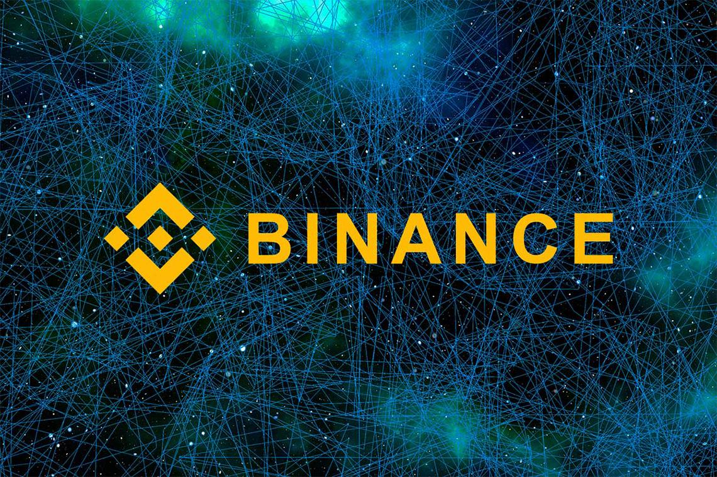
Еще один бесспорный мировой лидер в сфере криптобирж, который считается самым востребованным среди начинающих и опытных трейдеров. Платформа предусматривает огромный перечень функционала и дает возможность хранить деньги в безопасном месте, ведь разработчики постоянно обновляют и улучшают протоколы безопасности. Преимущества Binance:
- большой спектр поддерживаемых криптоактивов;
- минимальные комиссии за обмен виртуальных монет между собой;
- наличие двухфакторной аутентификации, что говорит о высоком уровне безопасности клиентов биржи.
Так как Бинанс стала одной из самых топовых криптобирж для покупок / торговли / продажи цифровых активов, на ней регулярно выполняется большой перечень операций. Это значимый фактор, который помогает управлять деньгами и при необходимости перемещать токены так, чтобы получать максимальную выгоду из хранения.
Если говорить о минусах, то это отсутствие информации о стране регистрации биржи.
Binance — отличная площадка, где предлагается большое количество внутренних виртуальных бумажников, предназначенных для свыше, чем 80 активов. Самые популярные их них, конечно же, BTC, ETH, BNB, USDT и прочие.
Для инвесторов, которые не доверяют биржевым бумажникам, компания разработала вариант «доверенного» хранилища под называнием Binance Trust Wallet. Он позволяет работать с Эфириумом и более 40 коинами из сферы децентрализованных активов. Trust Wallet, внедренный в программу с помощью блокчейна, представлен бумажником, помогающим полностью контролировать средства. Пользователи могут делать это не выходя из среды Binance.
- Coinbase PRO.
Раньше назывался GDAX. Coinbase PRO представлен площадкой для торговли / обмена цифровыми финансами. Биржа выделяется среди других низкими комиссионными сборами и сильными функциями безопасности. За все время ее никто не смог взломать. Помимо всего этого, на платформе хранится 98% активов клиентов в автономном формате, то есть используется холодное хранилище. Из плюсов биржевого кошелька:
- простота, безопасность и дешевизна обмена ввиду минимальной комиссии;
- повышенный уровень защиты благодаря хранению 98% активов в автономном режиме и регулярного технического / финансового аудита;
- удобный пользовательский интерфейс;
- интуитивно понятная навигация;
- большой выбор способов фидуциарного депозита и вывода денег;
- страхование вкладов.
Говоря о минусах Coinbase PRO хочу выделить:
- хранение частных ключей на серверах разработчиков, что не гарантирует безопасность клиентов от получения хакерами доступа к их активам;
- внушительное количество запрашиваемых персональных сведений: KYC и AML на 100% соблюдаются Coinbase PRO, а это не позволяет полноценно работать с платформой без добавления в базу собственных личных данных.
Если вас не смущает объем персональной информации, которую запрашивает биржа, могу рекомендовать ее для хранения виртуальных монет.
- Huobi.
Безопасная платформа для хранения цифровых накоплений, которая тоже заслуживает вашего внимания. Ей удалось удержать положительные рейтинги, даже при проблемах с мошенничеством и различных сбоях. Несмотря на то, что сейчас юрисдикция компании перенесена в другие страны, она продолжает наращивать количество операций и обеспечивает клиентам безопасность хранения активов. Как по мне, явные плюсы Huobi заключаются в:
- повышенном уровне ликвидности;
- удобном интерфейсе, совместимым со смартфонами.
К минусам отнесу довольно крупные операционные взыскания, а также предоставление нескольких вариантов пополнения счета. В целом, биржа вкладывает большие средства в обеспечение безопасности для пользователей и прошла много сторонних тестирований. Разработчики предлагают клиентам двухфакторный способ аутентификации, оповещения по СМС и email, а также шифрование на протоколе PGP.
Свыше 98% клиентских денег находятся в холодном хранилище с несколькими подписями. Это обеспечивает повышенный уровень безопасности активов. Кстати, однажды биржу пытались взломать, но у хакеров ничего не получилось.

Обзор аппаратных кошельков
Аппаратные хранилища представлены электронными, физическими и USB-накопителями, которые способны генерировать тайные ключи и цифровые подписи транзакций в автономном формате. Они обеспечивают полную анонимность пользователей. Стоят, конечно, дороже в сравнении с другими способами хранения криптовалюты, но зато их легко настраивать, создавать резервные копии и применять в повседневных делах.
Их уровень защиты неоспорим, они считаются золотым стандартом в сфере хранения и управления цифровыми монетами.
Собрал для вас несколько примеров, которые показывают себя с лучшей стороны.
- Ledger Blue.
Аппаратная копилка Premium-сегмента, которая появилась еще в 2016 году. Ее основная задача — обеспечить хранение виртуальных токенов с высшим уровнем безопасности и простым управлением. Ранее ее описывали как самое инновационное, аппаратное и безопасное устройство для держания токенов.
Ledger Blue выделяется непревзойденным уровнем защиты, достаточно большим светодиодным экраном и надежной конструкцией, которая рассчитана на постоянное использование. Преимущества бумажника:
- повышенный уровень безопасности хранения виртуальных активов;
- совместимость с различными устройствами;
- простой и удобный интерфейс;
- оптимальный сенсорный монитор;
- обеспечение поддержки нескольких виртуальных монет.
К минусам относят высокую цену и довольно громоздкую конструкцию, в отличие от иных аппаратных хранилищ. Однако Ledger Blue все еще остается современным устройством с высоким уровнем безопасности. Он способен выполнять функции нескольких предложений и сочетает в себе криптографические опции корпоративного типа с легкостью переносного оборудования.
Делают устройства во Франции в соответствии с установленным стандартами. Они оснащены удобным сенсорным экраном и имеют возможность подключения с помощью USB-кабеля и Bluetooth.
- KeepKey.
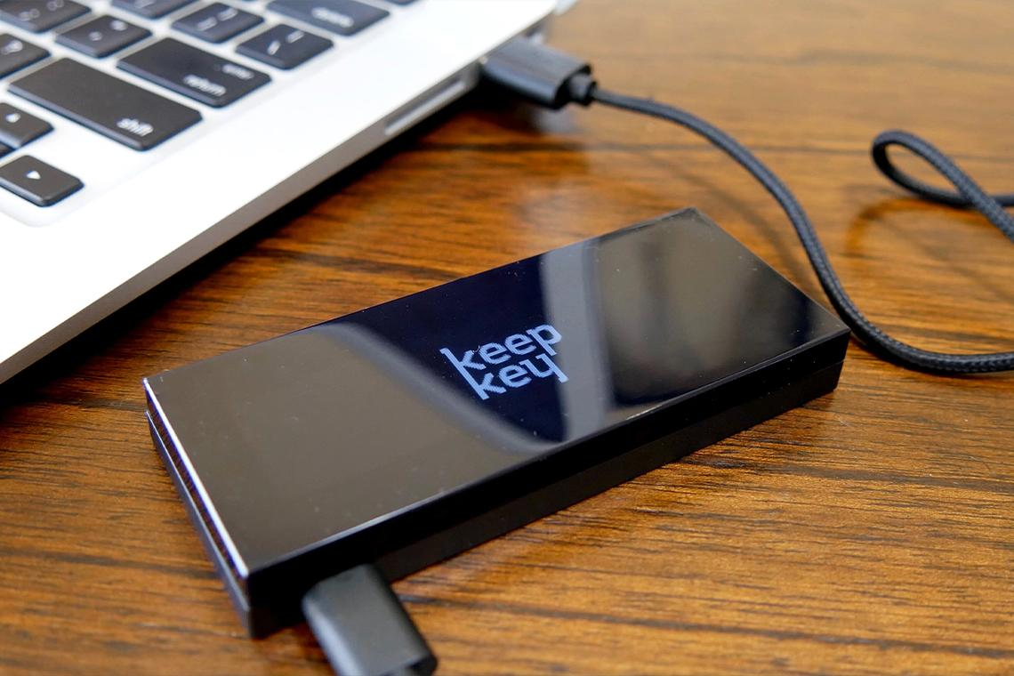
Еще один вариант востребованного автономного хранилища, который подходит как для открытых, так и закрытых ключей. Имеет возможность создания резервной базы. Используют устройство вместе с площадкой обмена валют ShapeShift. ПО с открытым исходным кодом, который представлен на портале GitHub. Пользователи такого устройства могут установить пароль для защиты активов от неправомерного доступа.
KeepKey считается единственным бумажником, который дает право изменять прошивку. В целях безопасности прибор после установки сторонней прошивки уведомляет об этом при включении.
Из явных достоинств:
- высокий уровень защиты;
- интуитивно понятный способ использования;
- доступная цена.
К минусам отнесу поддержку только 40 виртуальных валют, а также то, что некоторым прибор может показаться относительно тяжелым.
KeepKey — устройство для хранения крипты с простым и современным дизайном. Его легко использовать, он предлагает уникальные способы безопасности, а цена на него достаточно демократичная. Самим бумажником пользователь может управлять прямо с мобильного телефона.
- Trezor.
Физическое хранилище без доступа к интернету. В нем держатся закрытые ключи, которые нужны для проведения транзакций с виртуальными токенами. Устройство легко в применении как для новичков, так и для инвесторов со стажем. К плюсам отнесу:
- полную мобильность гаджета — пользователи могут его использовать через ОС Android при наличии шнура OTG;
- простой функционал;
- возможность применения в качестве довольно мощного менеджера паролей;
- поддержку двухфакторной аутентификации.
Из минусов — высокая стоимость. Но мы же говорим о безопасности активов, поэтому в этом случае можно и раскошелиться.
Сейчас Trezor считается одним из лучших способов хранения криптовалюты, когда разговор заходит об аппаратных устройствах. Самой популярной моделью среди пользователей является Trezor Model One. Она представлена бумажником с современными протоколами безопасности.
Опрос
Вопрос: Каким криптовалютным кошельком вы пользуетесь вы?
Ответы:
- Аппаратным.
- Бумажным.
- Биржевым.
- Другим.
- Только собираюсь завести криптокошелек.

Как выбрать криптокошелек для себя?
Без разницы, владельцем какого бумажника вы захотите стать — на рынке представлены сотни предложений. Связано это с тем, что подбор хранилища довольно субъективное мнение каждого трейдера. Однако новичкам стоит учитывать следующие нюансы при первом выборе определенного продукта / услуги.
- Удобство использования и понятность интерфейса.
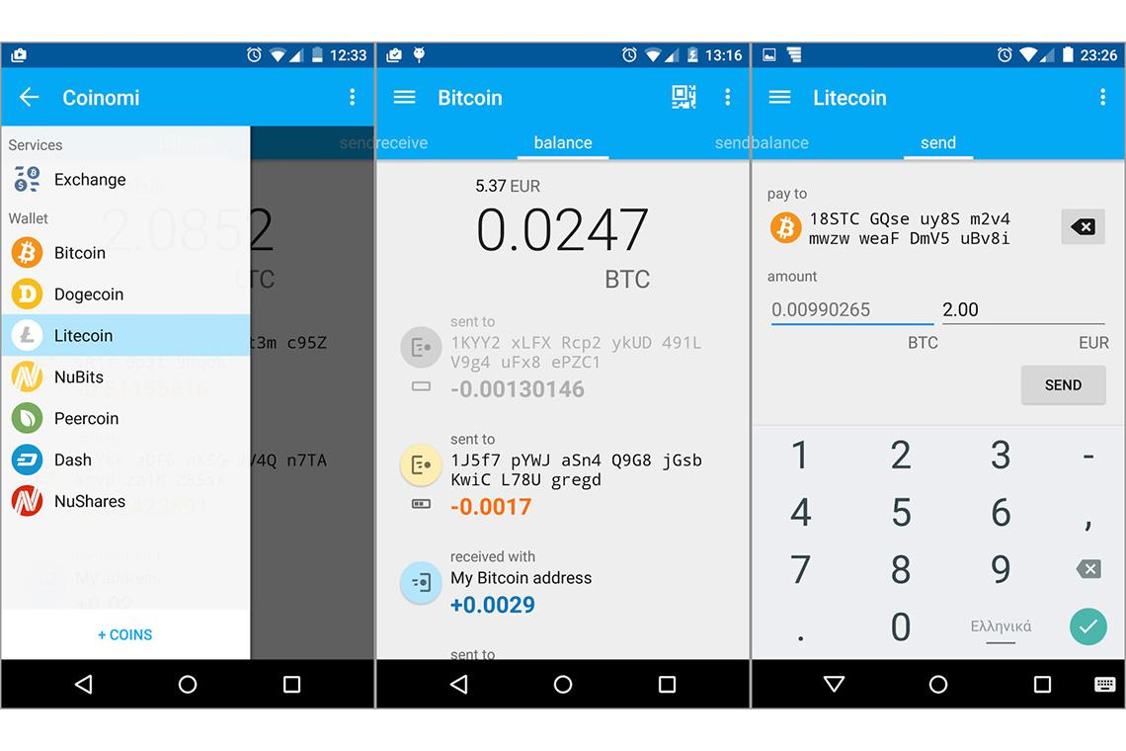
Бумажники для хранения биткоинов и других валют достаточно сильно отличаются по функционалу и сложности. Новичкам не стоит бояться выбирать бумажники, где отсутствуют некоторые опции. Самые защищенные и мощные устройства, увы, считаются довольно сложными в освоении для трейдеров, которые только начинают свой путь в мире криптовалюты.
- Философия создания.
Раньше большая часть программных хранилищ считалась разработками с открытым исходным кодом. Он является общественным, чтобы каждый смог проверить его или поменять, если в этом есть смысл. Сейчас на рынке представлено много закрытых и проприетарных продуктов / услуг. В таких хранилищах нет ничего плохого, просто следует понимать, что в таком случае вы доверяете свои активы разработкам.
- Отзывы владельцев.
Проверяйте рейтинги любого бумажника перед его загрузкой / покупкой, ведь в иначе вы рискуете потерять все свои накопления, а порой это может быть немаленькая сумма. Элементарный поиск в интернете сразу покажет вам все, что следует знать о безопасности того или иного хранилища.
- Поддержка средств.
Естественно, выбранная вами копилка должна поддерживать монеты, которые вы планируете вносить. Сейчас некоторые хранилища предлагают пользователям поддержку десятков монет одновременно. Аппаратные устройства в этом случае считаются самыми гибкими, так как они обычно работают с сотнями токенов.
- Русификация.
Большая часть крупных программ и площадок ведут деятельность в международном формате. Техподдержка и интерфейс приложений адаптируются под пользователей разных стран. При выборе бумажника учитывайте наличие в нем русском языка, если для вас это важный аспект. Узнать об этом можно на официальном сайте компании, занимающейся разработкой хранилища. Если ответа не нашли — напишите в службу поддержки. Такой подход позволит не тратить лишнее время на установку приложения и поиск доступных языков.
- Функционал.
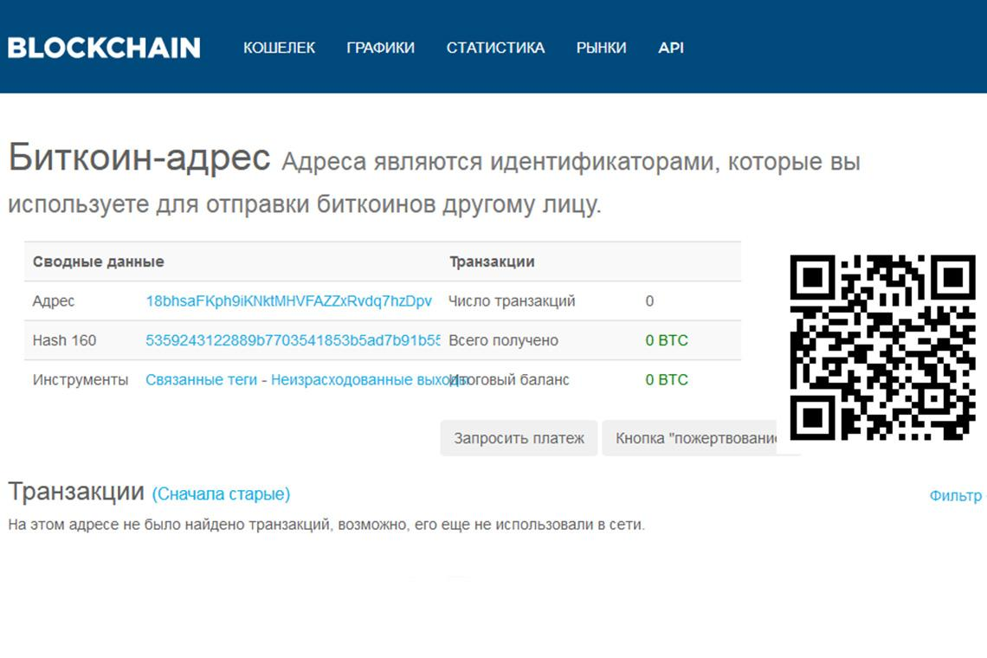
Главная задача кошелька — покупка / хранение / передача криптовалютных коинов. Функционал сайта, платформы или приложения способен включать различные дополнительные фишки:
- лендинг — аналог банковского депозита, помогает передавать монеты другим пользователям или площадке под процентную ставку;
- стейкинг — временное блокирование средств в сети, где используется алгоритм PoS, нужен для подтверждения транзакции, а сеть взамен отдает часть дохода от создания новых блоков / комиссий;
- спотовая торговля — обмен средств на условиях немедленного предоставления;
- P2P-операции — сделки между пользователями, их фишка в большом выборе способов оплаты;
- приобретение крипты за фиаты — некоторые площадки предусматривают встроенные терминалы для покупки BTC с кредиток или дебетовых карт;
- микшеры — алгоритм для сохранения анонимности транзакций, что помогает затруднить определение адресов, с которых проводились операции;
- инструменты для аналитики и блокчейн-анализа — подразумеваются графики комиссионных сборов, счетчики числа транзакций за 24 часа, индикаторы и прочее (все это помогает трейдерам следить за сменой курса, увеличением / снижением активности переводов).

О комиссиях
Анонимные бумажники для хранения биткоинов и другой крипты практически во всех случаях взимают с пользователей плату за пополнение счета и вывод средств. Криптобиржи и программные устройства предлагают различные способы депозита и снятие денег:
- перевод виртуальных токенов — за пополнение обычно не предполагается комиссия, а вот за вывод площадка взимает сбор;
- покупка / продажа за фиаты — все операции выполняются с комиссионными сборами.
К вопросу о выборе кошелька следует подходить серьезно. Это поможет вам подобрать оптимальный безопасный вариант с низкими комиссиями, высоким уровнем защиты и удобством использования.

Создаем криптокошелек
Этапы открытия бумажника кардинально разнятся. Все зависит от его типа. Рассмотрим примеры создания разных кошельков для виртуальных накоплений вместе с нашим героем Борисом.

Аппаратный вариант
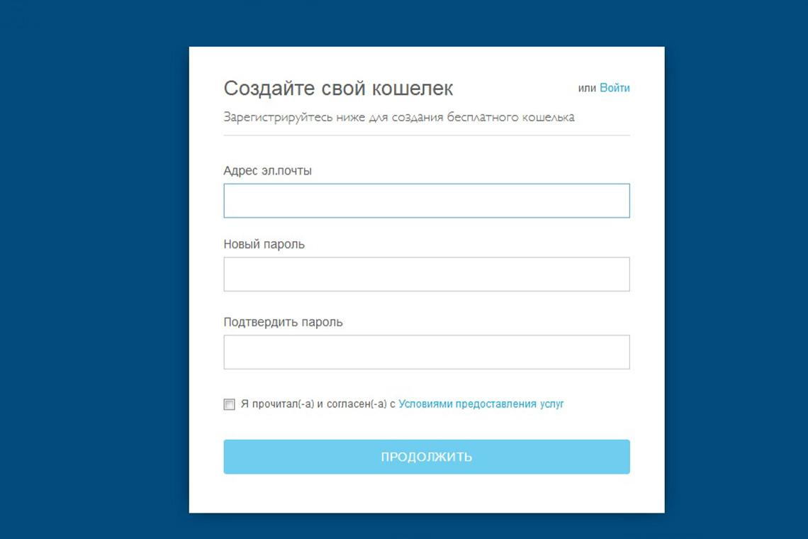
Перед началом открытия хранилища следует купить само устройство. После этого аппарат регистрируется на официальном сайте производителя. Дальше Боря выполняет следующие шаги:
- установка PIN-кода;
- получение / переписывание на бумагу проверочных слов для восстановления холодного хранилища при его потере / краже;
- ввод электронного адреса;
- установка программы на ПК;
- вход в кошелек с вводом PIN-кода.

Открытие бумажного кошелька
Для этого Боре нужно:
- открыть один из порталов по созданию бумажника или скачать приложение;
- пройти регистрацию;
- скачать файл с генерацией рандомных ключей;
- отключиться от интернета, создать ключи и их QR-коды (Борис получает два вида ключей: приватный и публичный);
- их следует распечатать на бумаге или переписать от руки;
- удаление ключей с ПК или другого цифрового гаджета.

Открытие десктопного кошелька
Если Боря решил воспользоваться таким типом хранилища, он:
- скачивает программу с доступом к бумажнику на ПК;
- проходит регистрацию;
- активирует бумажник;
- сохраняет слова, помогающие восстановить доступ к хранилищу;
- устанавливает пароль;
- перезагружает компьютер.

Открытие мобильного и онлайн-кошелька
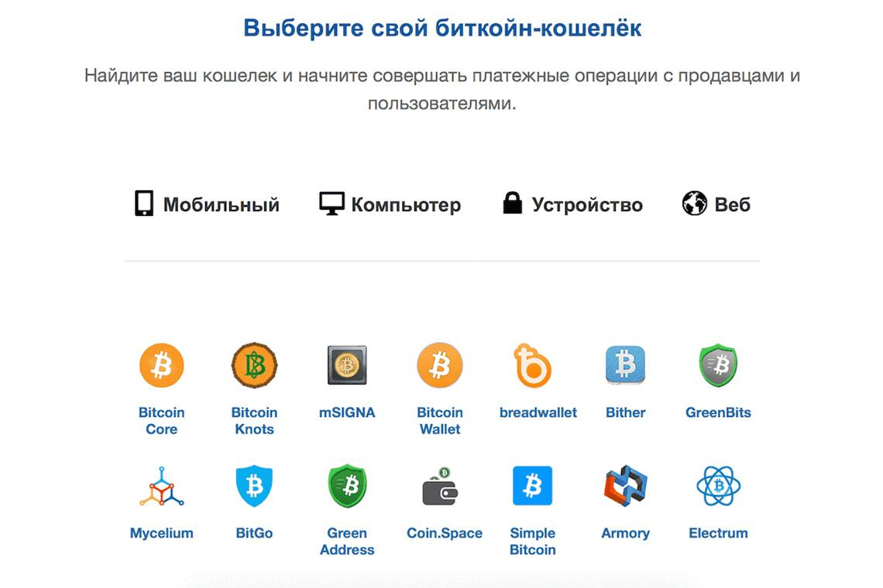
Создать мобильный тип хранилища еще проще. Борис просто скачивает приложение на смартфон, проходит регистрацию и генерирует приватный ключ, не забывая сохранить его у себя. Онлайн-бумажник делается тоже в несколько кликов: открытие одного из порталов по созданию хранилища, регистрация и ее подтверждение с помощью электронной почты или SMS-сообщения.
Хотелось бы в конце этого блока рассказать одну поучительную историю. От нее мне и каждому, кто ее слушает, становится немного грустно. Итак. Жил да был в Америке программист. Звали его Стефан Томас. В самом начале возникновения битка он стал владельцем более 7 тыс. монет. Записал парень пароль к своему кошельку на бумаге и благополучно ее потерял. Увы, запомнить ценную комбинацию он не смог.
В итоге в копилке «счастливчика» зависло на данный момент уже более 113,5 млн. долларов. Как только не пытался программист вспомнить пароль: и к гадалкам ходил, и к шаманам, и к гипнотизерам. Все без результатов. Вот так и сидит парень, все вспомнить пытается. К чему это я? Не будьте как Стефан, запоминайте свои коды доступа!
По информации Chainalysis, почти 20% биткоинов хранятся в бумажниках, к которым владельцы не имеют доступа по различным причинам. Коды доступа могут быть потеряны или забыты. В общей сумме цена таких недоступных монет сейчас составляет в районе 140 млрд. долларов.

Советы для дополнительной безопасности
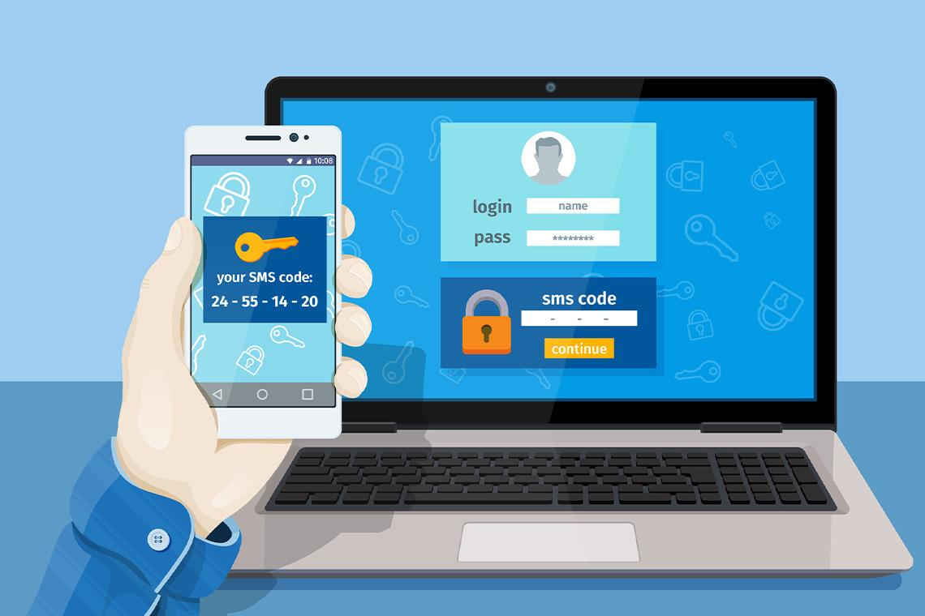
Вот вам несколько рекомендаций, которые помогут сохранить средства в безопасности.
- Диверсификация. Расширение ассортимента валют работает и в мире крипты. Если криптовалюта стоит по-настоящему много, имеет смысл хранить ее не в одном, а в нескольких бумажниках.
- Seed-фраза — всему голова. Важно как то, чтобы она не попала никому другому в руки, так и то, что ее нельзя терять или забывать где-то. В противном случае вы рискуете остаться без денег на счете.
- Внимательность. Тщательно чекайте адреса при транзакциях токенов, а также сертификаты порталов и их URL. Проверяйте источники, из которых скачиваете хранилища. Уделяйте внимание каждому действию и везде ищите подвох.
- Двухфакторная аутентификация. Делаем ее везде, где только возможно. Если посторонние получат доступ к вашему профилю, например, на криптобирже, то с 2FA они не смогут вывести ваши деньги.
- Отдельные email. Используйте для авторизации в системе хранилища отдельную электронную почту с надежным паролем и на проверенных сервисах. Лучше всего, конечно, специальные сервисы без какого-то дополнительного контента, чтобы они были предназначены только для работы с виртуальными монетами.
- Постоянно изменяйте пароли. Делайте это на порталах и email, которые связаны с цифровыми активами.
- Работайте только с актуальными версиями ПО и проверенными антивирусами. Это касается не только ПК, но и смартфонов.
- Берегитесь фишинга. Старайтесь не переходить по сомнительным ссылкам.

Про анонимность крипты и ее проблемах
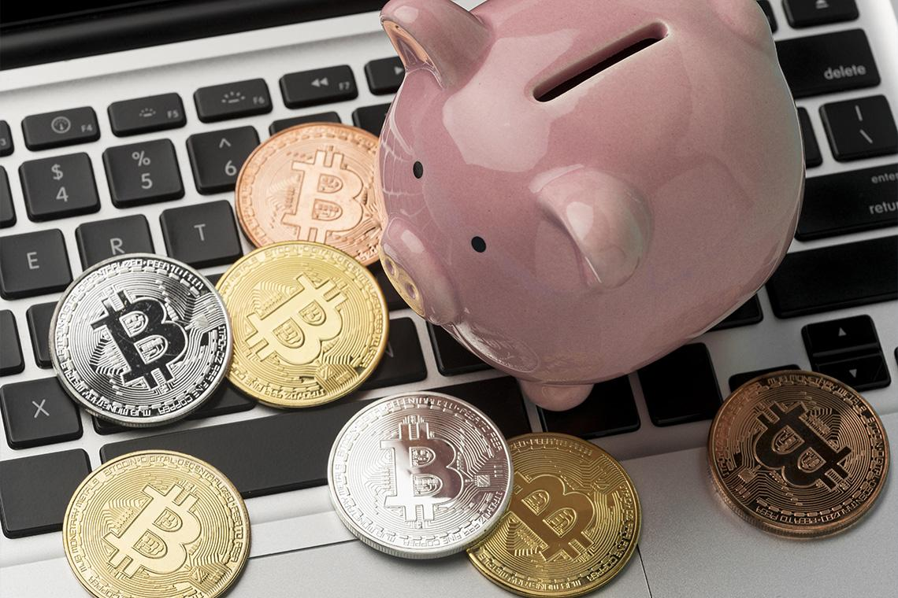
В начале развития цифровой валюты считалось, что она полностью конфиденциальна. Ее нельзя отследить, поэтому она была своеобразным убежищем для всяких злоумышленников. Но постепенно общественность начала лучше разбираться в блокчейне, поэтому стало понятно, что публичный список переводов — просто сундук с сокровищами для властей.
Все сведения, связанные с криптовалютой, оставляют за собой следы, и они доступны для каждого. О любой транзакции, проводящейся в сети, можно с легкостью узнать. Даты, время, адреса и суммы каждой сделки отслеживаются. Единственное, что нельзя найти — конкретных людей, которые стоят за всем этим.
Вот, что вам стоит понять.
- Крипта анонимна только в тех случаях, если говорить, что адреса можно применять без необходимости раскрывать свою личность. Один человек способен быть владельцем нескольких адресов. Но в теории их ничего не будет связывать.
- Сделки с криптовалютой сравнимы с использованием ников в интернете. Если хотя бы раз псевдоним будет связан с реальной личностью, с этого момента все дальнейшие и прошлые переводы тоже имеют с ней связь.
Допустим, как-то раз Борис купил себе биткоинов на бирже с помощью банковской карты или верификации личности. В будущем, куда бы он не перенаправлял деньги, система будет показывать, что они были приобретены именно нашим героем.
Какие есть решения этой ситуации? Ну, в этом случае можно попробовать использовать:
- крипто-миксеры;
- бумажники с повышенным уровнем конфиденциальности, тот же Samourai, о котором я уже говорил;
- анонимные криптовалютные активы.
Или же при получении перевода каждый раз генерировать новый адрес. В целом, если вам важна анонимность, делается это легко. Почти все хранилища выполняют эту операцию автоматически.

Подводим итоги
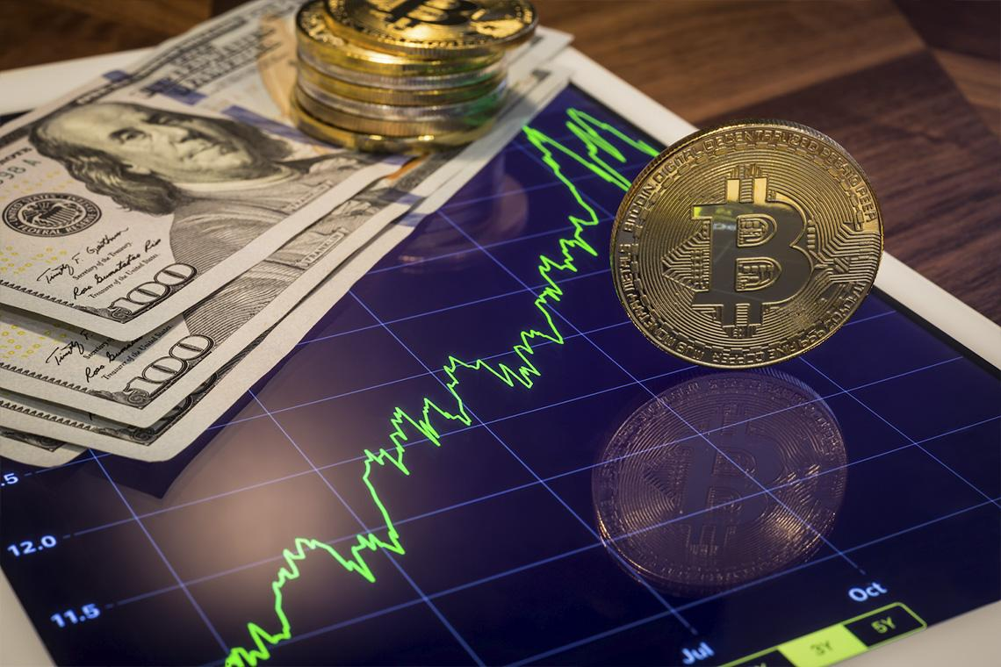
Криптовалютные активы хранятся в системе блокчейн, где с ними происходят разные действия: покупка / продажа / хранение. Криптокошелек не держит в себе валюту, он только работает с закрытыми ключами доступа. Еще он отправляет запросы в сеть для обработки выполняемых пользователем сделок.
В 2022 году большая часть бумажников поддерживают возможность работы с десятками криптовалют одновременно. Это значит, что они способны выполнять задачи с различными блокчейнами и смарт-контрактами.
Выбор хранилища зависит от поставленных перед вами целей:
- держать небольшую сумму в крипте для выполнения частных переводов можно в любом горячем кошельке;
- если говорить о больших цифрах — целесообразнее рассматривать аппаратные устройства.
Помимо этого, при выборе копилки не стоит никогда забывать о безопасности, внимательно подходить ко всем вопросам и проверять надежность продукта или услуги, которой вы хотите воспользоваться.
В каком бумажнике вы храните свои криптовалютные накопления? Чем вам они нравятся? Расскажите об этом в комментариях.

